Himbeer-Mascapone Dessert
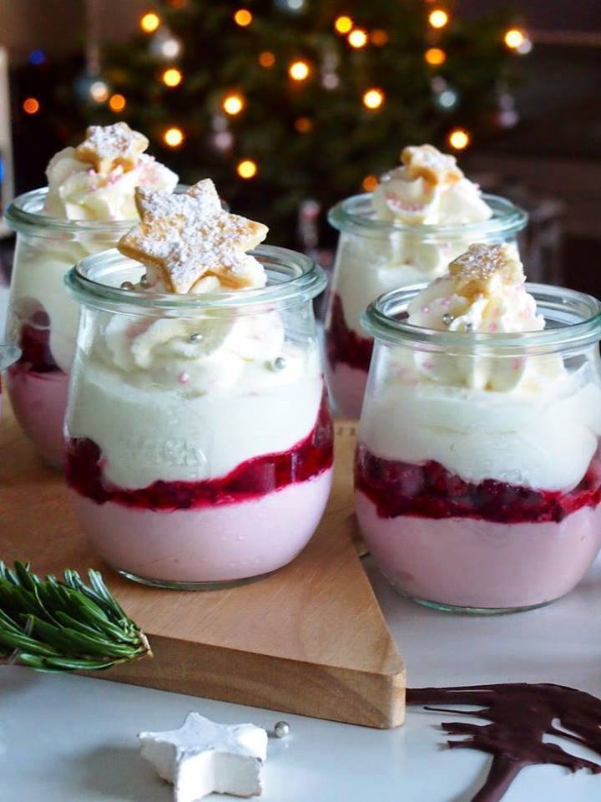
Rezept (für 11 Gläser):
500g Quark
500g Mascarpone
1/2 Bio-Orange Saft und Schale
5 EL Zucker
2 Becher Sahne
3 Pack. Vanillezucker
500g Himbeeren TK oder frisch
3 EL brauner Zucker
etwas rosa Lebensmittelfarbe oder Himbeersaft zum einfärben der Creme
Quark, Mascarpone, Saft und Schale der Orange, Zucker und 1. Pack. Vanillezucker in der Küchenmaschine schön cremig rühren.
In der Zwischenzeit die Sahne mit 2 Vanillezucker aufschlagen und ca. 3/4 der Sahne vorsichtig unter die Creme heben. Gläser bereitstellen… Die Creme auf 2 Schüsseln aufteilen. Die eine Hälfte habe ich mit etwas Lebensmittelfarbe von Wilton eingefärbt. Jetzt darf geschichtet werden. Verteilt die rosa eingefärbte Creme auf die 11 Gläser, dann kommen die Himbeeren darauf. Bestreut diese mit dem braunen Zucker und verteilt die helle Creme vorsichtig darauf. Zum Schluss füllt ihr die restliche Sahne in einen Spritzbeutel und setzt auf jedes Dessert einen Sahnetuff. Ich habe mein Dessert noch mit Zuckerperlen und Blätterteig-Keksen dekoriert.
Historie:

Dessert
Essen und Mehr

